Exercice 1 :
Une entreprise est spécialisée dans la fabrication de savons. On s’intéresse dans cet exercice aux différents défauts que peuvent présenter les savons
PARTIE A
L’entreprise propose des savons senteur vanille ou noix de coco qui peuvent présenter des défauts de forme lors de la fabrication
Après avoir réalisé une étude sur 200 savons, l’entreprise constate que :
- 130 savons sont à la vanille
- Parmi les savons à la vanille, 2% présentent d=un défaut de forme
- Parmi les savons à la noix de coco, 96% ne présentent aucun dfaut de forme.
On choisit un savons au hasard et on considère les évènements suivants :
- A : « le savon est à la vanille »
- B : « le savons présente un défaut de forme »

- Compléter l’arbre des probabilités suivant en indiquant les probabilités correspondantes.
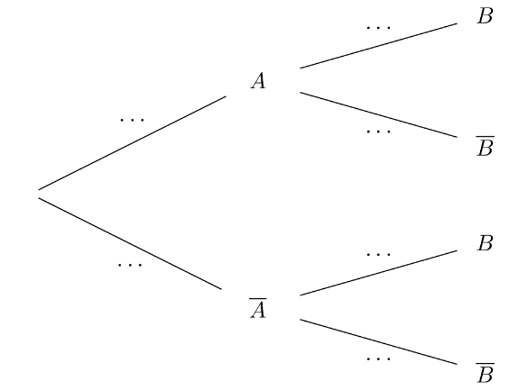
- Calculer la probabilité que le savon soit à la vanille et possède un défaut.
- Calculer $P\left(B\right)$
- Sachant que le savon possède un défaut, quelle est la probabilité que ce soit un savon à la vanille ? Arrondir à 0,001 près.
PARTIE B
Pour être jugé conforme, un savon doit peser entre 98 et 102 g.
On note X la variable aléatoire qui, à chaque savon associe sa masse en grammes.
On suppose que X suit la loi normale d’espérance 100 et d’écart type 1
- Pour fournir ses magasins l’entreprise prépare des colis de 150 savons. Quelle est la masse moyenne en kilogrammes d’un colis ?
- Par la méthode votre choix :
- Déterminer $P(X≤98)$ et arrondir le résultat au millième
- Interpréter le résultat précédent
- Déterminer la probabilité que le savon ne soit pas conforme. Arrondir au centième.
Exercice 2 :
PARTIE A
Un couple souhaite demander un emprunt afin d’acquérir un appartement d’une valeur de 140 000 €.
Une première banque leur propose un crédit de 140 000€ au taux mensuel de 0,12% sur 180 mois remboursable par mensualité constante.
- La banque établit le tableau d’amortissement suivant où la cellule C1 est au format pourcentage
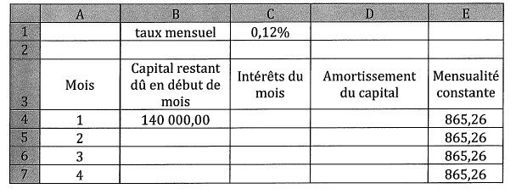
- Donner les trois formules à saisir en cellule C4, D4 et B5 qui, recopiées vers le bas permettent de compléter ce tableau
- Déterminer alors les valeurs obtenues en C4, D4 et B5

- Quel est le cout total de ce crédit ?

Une seconde banque propose au couple des conditions plus avantageuses avec un emprunt de 140 000€ au taux annuel de 1,35% sur 12 ans.
- Montrer que le taux moyen mensuel équivalent à ce taux anuel, arrondi au millième est de 0,112%
- On rappelle la formule du calcul d’une mensualité constante notée $m$
$$m=C×\frac{t}{1-{\left(1+t\right)}^{ - n}}$$
$où C$est le capital emprunté$, t$le taux mensuel et $n$ le nombre de mensualités

Sachant que le couple ne peut pas rembourser une mensualité supérieure à 1 000€ par mois, va-t-il pouvoir souscrire cet emprunt ?

Exercice 3
Afin d’assurer son appartement, le couple compare deux propositions :
- Proposition A : le montant de l’assurance est de 200 euros la première année puis augmente de 10 euros par an
- Proposition B : le montant de l’assurance est de 180 euros la première année puis augment de 6% par an.
On note $a_{n}$ le montant de l’assurance avec la proposition A et $b_{n}$ celui avec la proposition B la $nième$ année. Ainsi on a $a_{1}=200$ et $b_{1}=180$

- Étude de la proposition A :
- Calculer $a_{2}$ et $a_{3}$
- Donner la nature de la suite $\left(a_{n}\right)$ et exprimer $a_{n+1}$ en fonction de $a_{n}$
- Donner pour tout entier naturel $n$ non nul $a_{n}$ en fonction de $n$

- Étude de la proposition B :
- Calculer $b_{2}$ et $b_{3}$
- Donner la nature de la suite $\left(b_{n}\right)$ et exprimer $b_{n+1}$ en fonction de $b_{n}$
- Donner pour tout entier naturel $n$ non nul $b_{n}$ en fonction de $n$

- Par la méthode de votre choix, déterminer la formule la plus avantageuse si le couple conserve son assurance pendant 10 ans
